АДМИНИСТРАЦИЯ

МУНИЦИПАЛЬНОГО ОБРАЗОВАНИЯ

ЧУКОТСКИЙ МУНИЦИПАЛЬНЫЙ РАЙОН

ПОСТАНОВЛЕНИЕ

от 09.06.2017 г. № 207
с. Лаврентия

Об утверждении схемы расположения земельного участка на кадастровом плане территории путем раздела земельного участка с кадастровым номером 87:08:010001:68

Руководствуясь ст.11.10., 39.2 Земельного Кодекса РФ, Федеральным законом от 25.10.2001 г. № 137-ФЗ «О введении в действие Земельного кодекса Российской Федерации», Федеральным законом от 06.10.2003 г. № 131-ФЗ «Об общих принципах организации местного самоуправления в Российской Федерации», Уставом муниципального образования Чукотский муниципальный район, Администрация муниципального образования Чукотский муниципальный район:

ПОСТАНОВЛЯЕТ:
1. Утвердить прилагаемую схему расположения земельных участков на кадастровом плане территории в границах кадастрового квартала 87:08:010001 с условным номером 87:08:010001:ЗУ1, образованного путем раздела с сохранением в измененных границах земельного участка с кадастровым номером 87:08:010001:68, из межселенной территории Чукотского района, категория земель: земли сельскохозяйственного назначения, вид разрешенного использования: сельскохозяйственное использование, общей площадью 38,7 га, в районе двадцать шестого километра автодороги Лаврентия-Лорино, выполненную на кадастровом плане территории, согласно приложения № 1 к настоящему постановлению.
2. Контроль за исполнением настоящего постановления оставляю за собой.

Глава Администрации Л.П. Юрочко

Утверждена
Постановлением Администрации
муниципального образования
Чукотский муниципальный район
от 09.06.2017 г. № 207

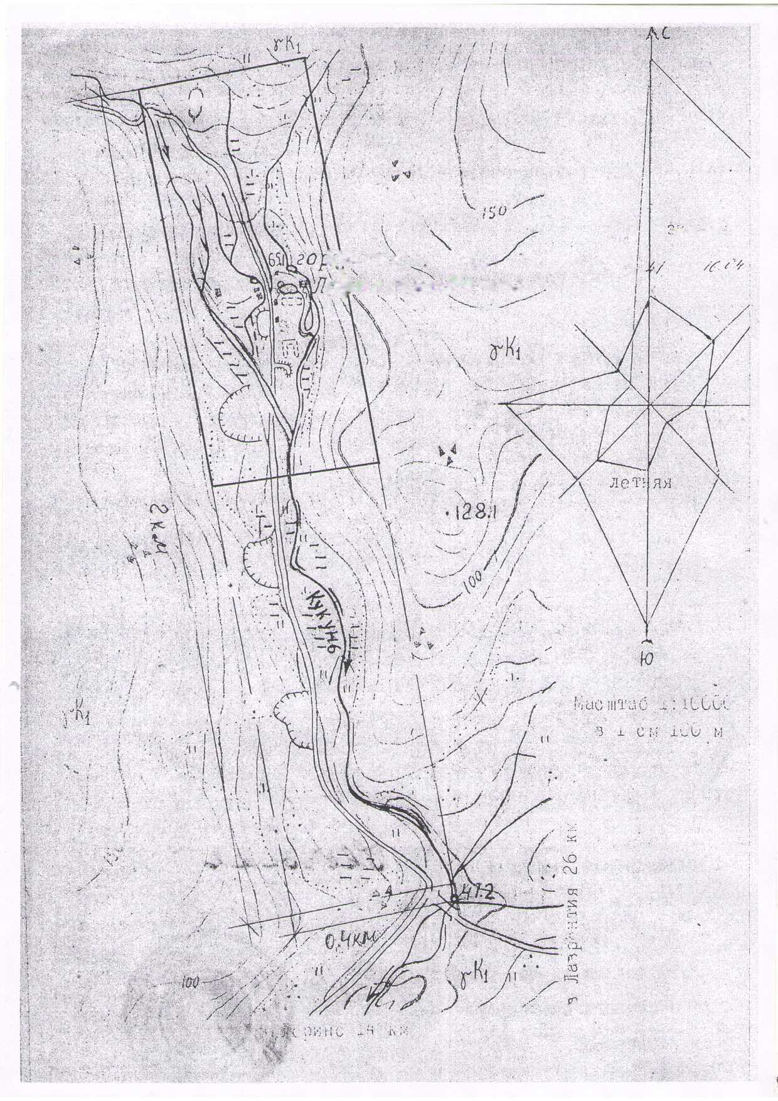
Схема размещения земельных участков.

